Как родители могут помочь ребенку учиться.
Соблюдение режима дня – важное условие успешной учёбы ребенка. Контроль родителей за выполнением домашних заданий школьников. Типичные ошибки родителей в организации учебного труда ребенка.
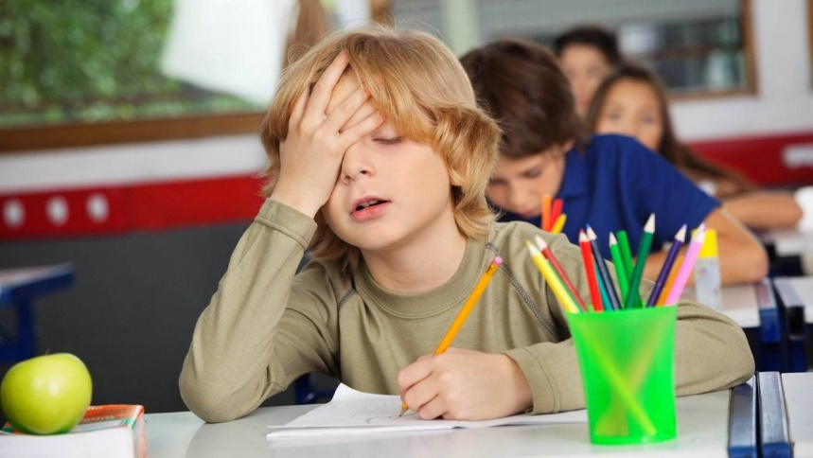
Обучение в школе – одно из важнейших, наиболее сложных и ответственных моментов в жизни детей. Изменяется вся жизнь ребёнка: все подчиняется учебе, школе, школьным делам и заботам. Все родители мечтают, чтобы дети хорошо учились. Но некоторые родители считают, что отдав ребенка в школу, можно облегченно вздохнуть: теперь все проблемы, связанные с обучением, должна решать школа. Конечно же, школа не отказывается от своих обязанностей. Это дело не только школы, но и родителей. Мы, учителя, объясняем детям приемы работы, а как усвоил ребенок эти приемы, как он их использует и использует ли вообще, остается вне поля зрения учителя. А у родителя есть полная возможность проконтролировать своего ребенка. Они могут оказать ту помощь, которую не может оказать учитель.
Еще К.Д.Ушинский говорил, что именно на начальном этапе обучения родители должны максимально опекать свое дитя. Их задача – научить правильно учиться.
Контроль над домашним заданием не должен ограничиваться только одним вопросом «Какие отметки ты сегодня получил?», родители должны поддерживать интерес ребенка к учению, помочь ребенку включиться в учебный процесс. Помочь детям почувствовать радость учебного труда, способствовать развитию у них любознательности, познавательной активности, наблюдательности, памяти, внимания.
Усилия семьи школы в решении этой проблемы – едины.
Помощь детям должна быть эффективной, грамотной и должна идти в трех направлениях: организация режима дня; контроль за выполнением домашних заданий; приучение детей к самостоятельности.
Организация режима дня позволяет ребенку: легче справиться с учебной нагрузкой; защищает нервную систему от переутомления, т.е. укрепляет здоровье. У 20% школьников плохое здоровье – причина неуспеваемости.
Точный распорядок занятий – это основа любого труда. Необходимо включать в режим дня ежедневное выполнение домашних обязанностей (покупка хлеба, мытье посуды, вынос мусора и т.д.).Их может быть немного, но нужно, чтобы дети выполняли свои обязанности постоянно. Приученному к таким обязанностям ребенку не придется напоминать, чтобы он убрал свои вещи, вымыл посуду и т.д.
Совершенно необходимо, чтобы в режим дня было включено ежедневное чтение книг. Желательно в одно и то же время. Хорошо читающий ученик быстрее развивается, быстрее овладевает навыками грамотного письма, легче справляется с решением задач.
Хорошо, если вы будете просить пересказать, что прочитал ребенок. При этом взрослые смогут поправить речевые ошибки, неправильно произнесенные слова. Таким образом, дети будут учиться выражать свои мысли.
Важный вопрос в организации режима дня – это организация досуга. Важно не оставлять ребенка без присмотра, а дать возможность заниматься любимым делом в свободное от учебы время. Особое внимание следует уделять пребыванию на свежем воздухе. Необходимо правильно организовать сон. Ложиться спать нужно в 21 час. Хороший спокойный сон – это основа здоровья.
Позаботьтесь, чтобы ребенок после ужина не перевозбуждался, не смотрел «страшные фильмы, не играл в шумные игры. Все это отразиться на сне, на самочувствии ребенка. Хорошо прогуляться перед сном 30 – 40 минут.
Контроль за выполнением домашних заданий.
Контроль должен быть систематическим, а не от случая к случаю и не ограничиваться вопросами: какие отметки? Выполнил ли уроки?.
После утвердительного ответа родители занимаются своими делами, не проконтролировав детей.
Некоторые родители не контролируют детей вообще, объясняя это нехваткой времени, занятостью. В результате дети не усваивают материал, работы выполняются небрежно, грязно, пробелы начинают накапливаться, что может привести к интеллектуальной пассивности ребенка. Он не понимает вопросов учителя, ответов товарищей. Ему становиться неинтересно на уроке, он не пытается умственно работать, а нежелание напрягаться мысленно перерастает в привычку, т.е. Развивается интеллектуальная пассивность. Что приводит ребенка к нежеланию учиться. Поэтому помощь детям должна оказываться своевременно. В противном случае пробелы в знаниях будут накапливаться, а ликвидировать их потом будет просто невозможно. Следовательно, контроль должен быть постоянным, каждодневным, особенно в начальной школе.
Контроль должен быть ненавязчивым и тактичным. На первых порах маленький ученик нуждается в вашей помощи, в том, чтобы и напомнить ему об уроках, и даже, может быть, посидеть рядом с ним, пока он их не сделает. Эти первые его школьные шаги необычайно важны: от их зависит, возможно, вся его школьная жизнь. Хорошо, если бы вы интересовались: что изучал ребенок сегодня в школе; как понял материал; как он может объяснить, доказать те действия, что выполнял.
Контроль – это организация помощи для ликвидации каких –то пробелов, трудностей. Для младших школьников характерно, что они сначала что-то делают, а потом думают. Поэтому необходимо приучить детей к планированию предстоящей работы. Например, решая задачу, необходимо: - прочитать задачу, представить, о чем говорится; кратко записать условие схему; - пояснить, что обозначает каждое число, повторить вопрос задачи; подумать, можно ли ответить на вопрос задачи; если нет, то почему; - составить план решения задачи; - проверить решение; -записать решение в тетрадь. Выполняя упражнения по русскому языку, необходимо: - повторить правила; Прочитать задания к упражнению, повторить, что нужно сделать; прочитать упражнение и выполнить все задания устно; выполнить задание письменно; проверить работу.
Очень важным моментом является выработка привычки к неукоснительному выполнению домашних заданий:
- какая погода ни была;
- какие бы ни шли телепередачи;
- чей бы день рождения ни отмечался.
Уроки должны быть выполнены, и выполнены хорошо. Оправдания невыполненным урокам быть не может. Для выработки этой привычки нужно, чтобы родители с уважением относились к учебе как к важному и серьезному делу. Очень важно, чтобы ребенок садился за уроки в один и тот же час. Специальные исследования показали, что фиксированное время занятий вызывает состояние предрасположенности к умственной работе, то есть вырабатывается установка. Важным является и место выполнения работы. Оно должно быть постоянным. Никто не должен мешать ученику. Очень важно также заниматься собранно, в хорошем темпе, не отвлекаясь на посторонние дела.
У детей бывают два повода для отвлечения. Первый повод – игра. Ребенок втягивается в игру незаметно для себя. Поводом может служить оставленная игрушка. Второй повод – деловой. Ищет карандаш, ручку, учебник. Чем больше отвлечений, тем больше затрачивается времени на выполнение домашнего задания. Поэтому необходимо установить четкий порядок: линейка, карандаш, ручка – слева; учебник, тетради, дневник – справа.
Очень важно темп работы. Работают хорошо те, кто работает быстро. Поэтому ребенка нужно ограничивать во времени ( ставить часы). При разумной помощи – и системе контроля дети приучаются выполнять уроки в одно и то же время, постепенно научатся распределять время самостоятельно.
Приучение к самостоятельности.
• При проверки домашних заданий не спешите указывать на ошибки, пусть ребенок найдет их сам.
• Не давайте готового ответа на их вопросы.
При выполнении домашних заданий
• Не нужно подменять школьника в работе; дети отучаются думать и ждут подсказки. В этом дети очень хитры и находят способы «Заставить» работать за себя. Поэтому, оказывая школьнику помощь, взрослые не должны забывать, что главное все-таки не в том, чтобы преодолеть ту или иную возникшую на сегодня трудность, а в том, чтобы на примере каждого частного случая показывать, как вообще надо преодолеть трудности в учении, и приучать ребят ко все большей и большей самостоятельности. Правила, которыми стоит руководствоваться, общаясь с ребенком.
• Не вмешивайтесь в дело, которым занят ребенок, если он не просит помощи.
• Если ребенку трудно и он готов принять вашу помощь, обязательно помогите ему. • Думайте при ребенке вслух, анализируйте, рассуждайте.
• Думайте с ребенком вместе, планируйте, обсуждайте.
• Научить ребёнка думать – главная обязанность родителя!


